Праздник
«Прощай, 1 класс».

Оборудование: выставка письменных работ, портреты писателей, смайлики, лесенка знаний.
Звучит песня «Первый раз в первый класс»( музыкальный фон).
Учитель:
Дорогие ребята! Дорогие родители! Дорогие гости!
Сегодня у нас необычный день- день прощания с 1 классом. Кажется совсем недавно вы пришли в школу , держа за руки мам. Но вот пролетел год. Вы многому научились за это время, прочитали немало книг, провели много интересных дел, крепко подружились.
Трудным был 1 класс - первая ступенька на лесенке знаний. Трудным был как для вас, так и для ваших родителей. Но вы все достойно справились с поставленной задачей. И я от всей души поздравляю всех с первой победой!
(дети сидят перед родителями. У них на столе лежат смайлики.)
Учитель:
Дети, давайте покажем, с каким настроением вы пришли на сегодняшний праздник и почему? ( высказывания детей).
1 ученик: Вот прошёл учебный год
Ах, как мы устали.
Но зато на целый год
Мы взрослее стали.
2 ученик: 7 ночей и дней в неделе
7 вещей у нас в портфеле
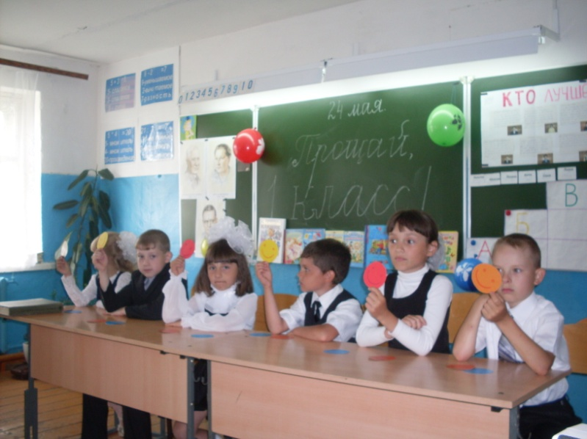
Есть дневник и тетрадь
Ручка есть, чтобы писать.
И резинка, чтобы пятна
Подчищала аккуратно
И учебники –друзья
Без них учиться нам нельзя.
3 ученик: Учились мы читать, писать
Ответы полные давать
Умеем мы теперь дружить
И этой дружбой дорожить.
4 ученик: Праздник начинается, гости улыбаются
А мы постараемся сегодня показать
Всё, чему учились
Всё, к чему стремились
Потому что надо много рассказать.
(дети исполняют песню «Чему учат в школе».)
5 ученик: Буквы мы узнали, слоги написали
И сложили в целые слова.
После- в предложение, вдруг на удивление
Получилось чудо: «Родина. Москва».
6 ученик: Смех и слёзы, радость и печаль
За год довелось нам испытать,
Но стараний наших нам не жаль-
Книги нам легко теперь читать.

Учитель:
А вот как вы внимательно читали книги, мы сейчас узнаем. Вы должны узнать название произведения и кто его автор
(учащиеся 3 класса читают отрывки из произведений К.И.Чуковского, С.Я.Маршака, А.Л.Барто, А.С.Пушкина).
Учитель:
Молодцы! За этот год вы научились не только читать,но и познакомились со многими правилами русского языка.
1 ученик: Ученик ты будешь славный,
Коль начнёшь писать с заглавной.
И возмёшь в соображенье
Точкой кончить предложение.
2 ученик: В сочетаниях жи-ши
Только и всегда пиши.
В сочетаниях ча-ща
Пишем только букву а.
3 ученик: Грамматика, грамматика
Наука очень строгая!
Учебник по грамматике
Всегда беру с тревогой я,
Она трудна, но без неё
Плохое было бы житьё.
4 ученик: Не составить телеграмму,
И открытку не отправить,
Даже собственную маму
С днём рождения не поздравить.
Учитель:
А теперь наши дети покажут свои знания по русскому языку.Нашим 1 классникам повезло.В этом году они занимались по новым учебникам, к которым прилагались много интересных заданий в электронном варианте. Дети могли выполнять эти задания на уроке и дома. Все ученики научились обращаться с компьютером и сейчас они вам это покажут. Поиграем в игру «Яблоня».
(дети выходят и вставляют пропущенную букву в словах. Тема: «Безударные гласные в словах»).
Учитель:
Математика сложна,
Но скажу с почтением:
Математика нужна
Всем без исключения.
Да, без математики сегодня нельзя обойтись. Давайте покажем, чему мы уже научились.
1.
Раз, два, три. Четыре,
Кто живёт у нас в квартире?
Папа, мама, брат, сестра.
Кошка Мурка, два котёнка,
Мой щенок, сверчок и я –
Вот и вся моя семья.(10).
2. У Наташи кукла Маша
Мишка плюшевый у Паши
У Танюши кошка
У Жени три матрёшки.
Две лошадки у Павлуши
Три машины у Илюши
Ты попробуй сосчитать
Все игрушки у ребят. (11).
3.Шла лисичка по тропинке
И несла в своей корзинке
5 опят, 3 лисички,
7 орехов, рукавички.
Подберёзовик, листок
И широкий поясок.
У тебя ответ готов?
Сколько в корзинке грибов?(9).

Учитель:
А теперь дети покажут, сколько жильцов может въехать на каждый этаж.( Тест 8. Состав чисел 13, 14, 15).
Учитель:
Ученику очень важно быть внимательным на уроках. Давайте посмотрим, все ли дети внимательны. Игра на внимательность «Это я, это я, это все мои друзья»
1.Кто ватагою весёлой каждый день шагает в школу?
2.Кто из вас приходит в класс с опозданием на час?
3.Кто из вас хранит в порядке книжки, ручки и тетрадки?
4.Кто из вас, из малышей, ходит грязный до ушей?
5.Кто из вас не ходит хмурый, любит спорт и физкультуру?
6.Кто из вас своим трудом украшает класс и дом?
7.Кто из вас, хочу узнать, любит петь и танцевать?
Учитель:
Дети приготовили для вас частушки и песенку. Давайте их послушаем.
- Мы ребята-семилетки,
Вам частушки пропоём.
Мы в своей любимой школе
Замечательно живём.
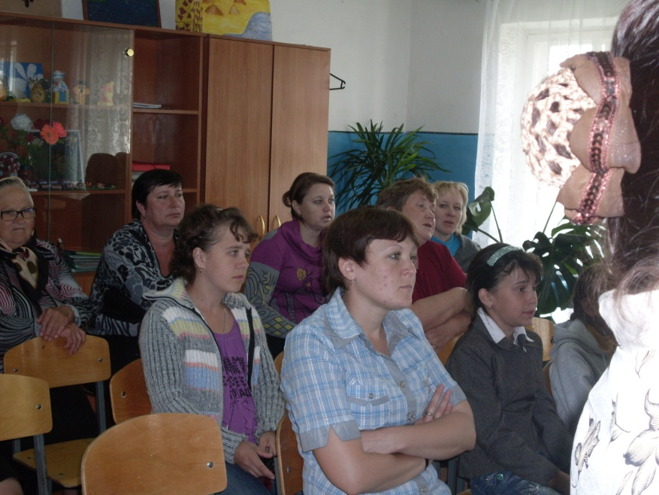
2.Эх, топни нога
Топни, правенькая.
В школу я пришла учиться,
Хоть и маленькая.
3.Мы ребята-семилетки
Любим бегать и играть,
А учиться обещаем
На «4» и на «5».
4.Раньше мамы нам читали
Про зайчат и про лису.
А теперь читаем сами
Про любовь и про луну.
5. Любим мы решать задачи
Кто быстрее, кто вперёд.
А задачки-то какие-
Сам профессор не поймёт.
(ученица поёт шуточную песню «Песня первоклассника».
Учитель:
Наши первоклассники не только учились на уроках, но и посещали кружки «Юный патриот», «Умелые ручки», «Информашка». С ними работали замечательные педагоги: Пивнева Е.В., Ахметова О.Ю., Галкина Л.В.
Дети узнали много интересного об окружающем мире, ходили на экскурсии, учились мастерить разные поделки, пробовали составлять проектную работу.
Сейчас дети хотят показать несколько номеров художественной самодеятельности, приготовленные руководителями кружков.
1.Песня «Не дразните собак».
2.Танец «Кошечки».
3.Песня «А ну-ка, повторяй».
Учитель:
Я думаю, что дети показали все свои знания и умения. Конечно, не всё у нас гладко. Есть ещё над чем поработать. Хочется, чтобы все наши дети научились учиться самостоятельно, а родители только контролировали учёбу своих детей. Это очень важно. Ведь здесь в школе мамы и папы рядом нет и необходимо работать самому.
Хочется, чтобы дети шли в школу с радостью, не боялись преодолевать трудности, помогали друг другу учиться.
Я ещё хочу поблагодарить всех родителей за то, что они в течении года поддерживали своих детей, реагировали на все замечания и рекомендации учителя. С такими родителями легко работать. Спасибо вам!
Да, закончился 1 класс. Скоро каникулы!
1 ученик. Все науки одолеем,
Всё у нас получится,
Потому что наши мамы
С нами тоже учатся.
2 ученик. Первый класс уже кончаем
Часики протикали,
А теперь у нас, ребята,
Летние каникулы.
3 ученик. Мы за лето отдохнём
Сил поднаберёмся.
А в начале сентября
Снова соберёмся.
Учитель:
Наши дети на уроках каждый день учились оценивать свои знания, замечать недостатки в работе. Давайте сейчас оценим, как вы закончили 1 класс , что у вас получилось, над чем нужно поработать.(высказывания детей).
Праздник заканчиваем песней «Учиться надо весело».

